Esame di MACCHINE - 06.2.2017. Allievi Meccanici - Indirizzo Propedeutico
Proff. Dossena/Persico

ESERCIZIO 1 (7 punti)
Il funzionamento di una turbina idraulica sottoposta ad un salto motore costante di Hm = 7 m ed operante a n = 750 rpm è descritto dalle seguenti curve (per rendimento idraulico ed NPSH richiesto)

$η$ = - 0.1*Q² + 0.5*Q + 0.25
NPSH_{R} = 1.5+2.5*Q

Il salto motore è qui definito come l'energia idraulica effettivamente disponibile alla macchina (salto geodetico diminuito di tutte le perdite esterne alla macchina, ovvero lavoro producibile da una macchina ideale inserita nello stesso impianto).
La macchina è equipaggiata con un diffusore (perdite di carico distribuite pari a 10 quote cinetiche valutate nella sezione di scarico) che porta dalla sezione di uscita della girante (D₂ = 0.75 m) allo sbocco nel bacino di valle, dove la sezione di passaggio è aumentata fino a 3 m². Lo scarico della girante si trova ad 1 m sopra il pelo libero del bacino di valle. Si consideri una valore di (Pv+Pg)/(rg) = 1 m per ragioni cautelative.
Richieste:
1) Si calcoli la potenza resa disponibile all'asse della macchina e il margine di sicurezza della quota di installazione (rispetto alla cavitazione) quando la macchina operi nelle condizioni sopra descritte, elaborando una portata di 2.5 m³/s
2) A causa dell'andamento stagionale la macchina è chiamata ad operare in inverno con un salto motore di H_{inv}= 12 m e con una portata ridotta a Q_{inv} = 2 m³/s. Ipotizzando di poter variare il numero di giri, si valuti la velocità di rotazione tale per cui la turbina si trovi a lavorare nelle nuove condizioni (H,Q)_{inv} e si calcoli la potenza disponibile all'asse in tali condizioni.
3) Si verifichi infine se la macchina, durante il funzionamento invernale, operi in condizioni di sicurezza rispetto alla cavitazione.

ESERCIZIO 2 (Punti 6)
Un ventilatore centrifugo ideale ruota a 3000 giri/min, e aspira una portata di G = 4.8 kg/s da un ambiente in condizioni P0 = 1 bar. La girante, caratterizzata da ingresso assiale, ha nella sezione di scarico diametro D2=0.6 m e altezza di pala b2=0.08 m.
Si consideri, per tutto lo sviluppo della macchina, flusso incomprimibile e a densità costante pari a 1.2 kg/m³.
Si determinino:
- l'inclinazione delle pale all'uscita della girante per ottenere una velocità assoluta V2 = 75 m/s;
- la potenza assorbita dal ventilatore;
- la pressione statica allo scarico della girante;
- la sezione necessaria per ottenere un opportuno sbocco in ambiente.

ESERCIZIO 3 (punti 7)
Uno stadio di turbina assiale (S+R ; 0-1-2) ideale ottimizzato scarica una portata G = 300 kg/s di aria (cp = 1 kJ/(kgK), γ = 1.4) a pressione P₂ = 10 bar e temperatura T₂ = 800 K. Lo stadio è geometricamente caratterizzato da diametro medio Dm = 1.4 m e altezza di pala allo scarico rotore pari al b₂ = 0.1 Dm. Il rotore opera ad una velocità di rotazione n = 3000 rpm e produce una potenza meccanica di W = 20 MW.
In ipotesi monodimensionali riferite al diametro medio e di velocità meridiana costante, si determinino:
- i triangoli di velocità a cavallo del rotore;
- l’altezza di pala allo scarico dello statore;
- il rendimento total-static ed il grado di reazione, dopo avere dato per entrambi opportuna definizione.

ESERCIZIO 4 (7 punti)
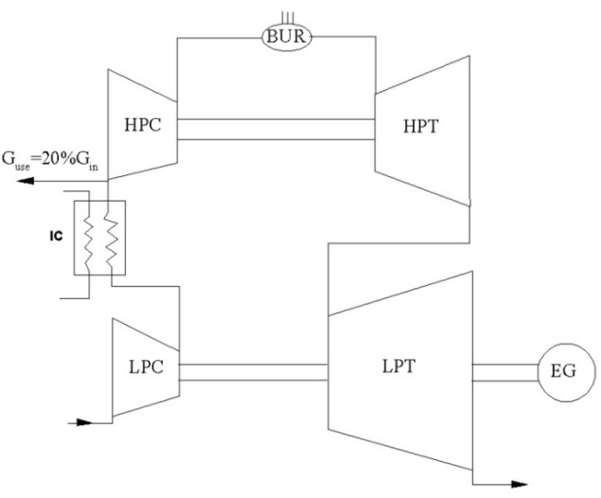
Il sistema turbogas riportato nella figura seguente è composto da un generatore di gas e da un albero di potenza, su cui sono calettati sia una turbina (LPT) che un compressore (LPC), oltre al generatore elettrico. Il sistema aspira aria in condizioni T = 25 °C, P = 1 bar e genera una potenza di W = 100 MW.
La compressione, che complessivamente porta l’aria in ingresso al combustore a P_{MAX} = 36 bar, è frazionata in due gruppi di compressione caratterizzati da identico rapporto di compressione; i due compressori sono separati da un inter-refrigeratore che porta la temperatura all’ingresso del compressione di alta pressione (HPC) a 100 °C. Subito a monte di HPC viene inoltre prelevato il 20% della portata di aria in uscita dall’inter-refrigeratore.
La TIT (stimata all’ingresso della turbina HPT) è pari a 1500 K.
Sono noti i seguenti parametri:
Rendimento politropico dei compressori: η_{y,LPC} = η_{y,HPC} = 0.84
Rendimento isentropico delle turbine: η_{is,LPT} = η_{is,HPT} = 0.88
Si consideri, in prima approssimazione, proprietà termo-fisiche del fluido di lavoro costanti lungo tutto il ciclo e pari a quelle dell’aria: c_{P,A} = 1000 J/(kgK); γ_{A} =1.40
Potere calorifico inferiore del combustibile: LHV = 45000 kJ/kg
Si valutino il consumo di combustibile, la portata d’aria aspirata dal sistema ed il rendimento termodinamico del ciclo.

DOMANDA (3 punti)
Si discuta il legame tra rendimento adiabatico e rendimento politropico nelle trasformazioni di compressione.

